مديرية التربية والتعليم الخاص
الصف : التاسع ( أ،ب) مدرسة بوابة النصر الدولية
الفتــرة التقويــميــة الثانية
لمادة التربية المهنية الأسم :....................

السؤال الاول : (7 علامات)
املأ الفراغ بالجملة المناسبة :
1- من فوائد الرضاعة الطبيعية للأم 1.......................................................................
2.......................................................................
2- المطعوم هو................................................................................................
3- يهدف التطعيم إلى 1.......................................................................................
4- من الأمراض التي تعطى للطفل في عمر 1-45 يوم ...........................
5- من المطاعيم التي تعطى للطفل في الشهر الخامس من عمره1......................2....................
6- مرض السكري هو ........................................................................................
7- تتراوح نسبة السكر الطبيعية 1في الدم .......................................
8- من وسائل تشخيص مرض السكري 1 ......................................2................................
9- من العوامل المهيئة للإصابة بمرض السكري1 ...........................2..................................
10- من أعراض مرض السكري 1........................... 2.......................................

السؤال الثاني : ( علامتان)
علل كل مما يلي :
1- تعد الرضاعة الطبيعية من أفضل طرائق تغذية الطفل .
......................................................................................................
2- ضرورة ممارسة النشاط البدني وخاصة رياضة المشي لمريض السكري.
.....................................................................................................
3- من الضروري لمرضى السكري الإكثار من شرب الماء
....................................................................................................
4- يجب على مرضى السكري تخفيض الوزن الزائد
......................................................................................

السؤال الثالث : ( 4 علامات)

ضع اشارة ( √ ) أمام العبارة الصحيحة واشارة ( × ) أمام العبارة الخاطئة :

1- إن التغذية السليمة وممارسة الرياضة من العوامل الهامة للوقاية من من الإصابة بمرض السكري( )
2- إن أول خطوة في تقديم النصح لمريض السكري هي استشارة الطبيب واخصائي التغذية ( )
3- يجب على الأم عدم إرضاع الطفل بعد الولادة مباشرة ( )
4- من فوائد الرضاعة الطبيعية للطفل عدم اكساب الطفل مناعة ضد الأمراض المعدية( )
5- توفر المطاعيم الوقاية من المرض بشكل قصير المدى فقط ( )
7- على المرضى المصابين بمرض السكري الألتزام بتناول الأطعمة الغنية بالألياف ( )
8-الحمية الغذائية هي الخطة الغذائية التي تهدف الى اختيار الأطعمة الصحية المتوازنة والمتنوعة ( )

السؤال الرابع : ( 7 علامات)

أ)أذكر مضاعفات مرض السكري على جسم الإنسان بالتعيين على الصورة : ( 3 علامات)

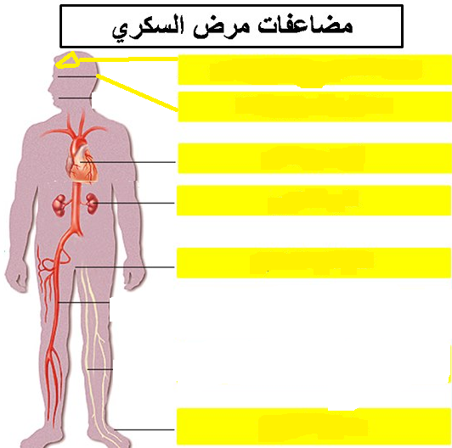

ب- اذكر انواع السكري وبين مفهوها وعلى اي أعمار تؤثر أكثر وكم النسبة المئوية تؤثر من حالات السكري ( اشرحها) (علامتان)
1-................................................................................................................
.........................................................................................

2..............................................................................................................................................................................................................................................

ج- ما الفرق بين غيبوبة االإنسولين وغيبوبة السكري ؟ (علامتان)
غيبوبة السكري........................................................................................................
.........................................................................................................................

غيبوبة الإنسولين:..............................................................................................
...................................................................................................................

مع أمنيــــــــــاتي لكــــــــم بالنجــــــــاح
معلمة المادة : غدير طلال

